Задание 5. Создание новой папки
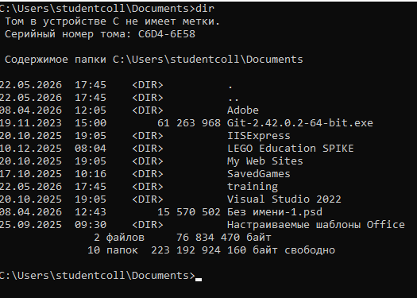
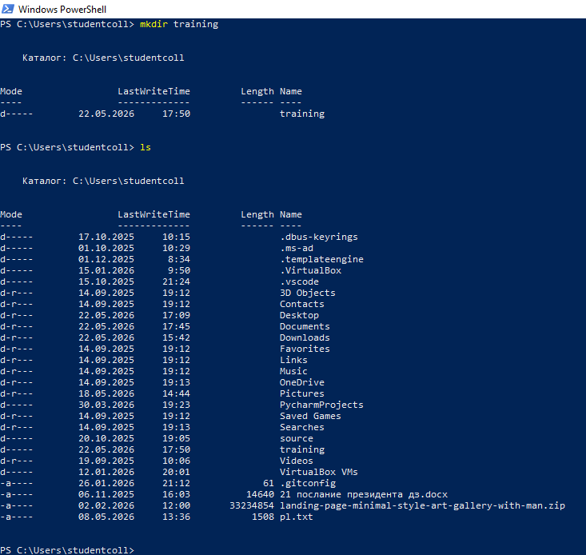
Создали папку с именем training прямо из терминала и убедиться, что она появилась.
Вопрос для самопроверки. Какая команда создаёт папку в вашей среде?
mkdir training

Задание 6. Создание пустого файла
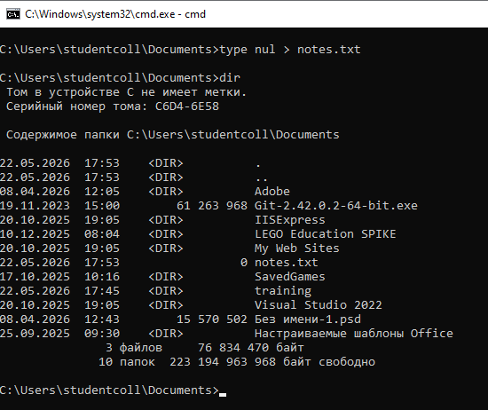
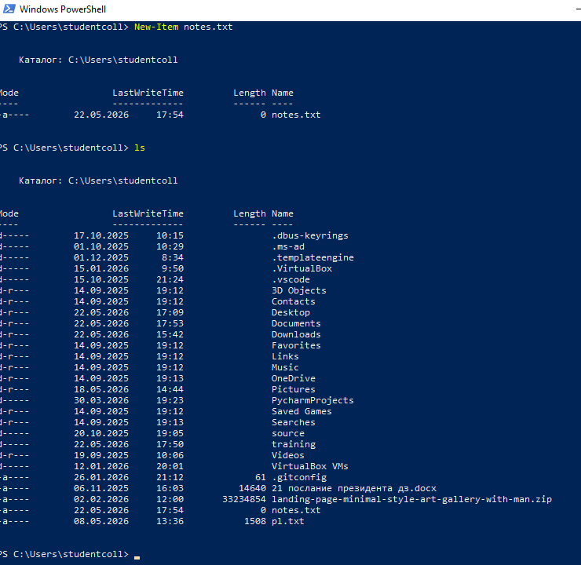
Создали файл с именем notes.txt в текущей папке.
Вопрос для самопроверки
Чем отличается создание файла в CMD от PowerShell?
В CMD используют copy nul > file.txt или echo text > file.txt, а в PowerShell — New-Item file.txt или "" > file.txt.

Задание 7. Просмотр содержимого файла
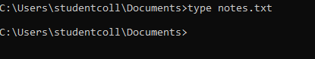
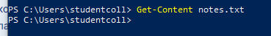
Вывели содержимое файла notes.txt в окно терминала.
Вопрос для самопроверки
Что произойдёт, если попытаться вывести бинарный файл командой cat или type?
Терминал попытается интерпретировать двоичные данные как текст, что приведет к появлению «мусорных» символов, странным звукам и, возможно, к «зависанию» окна терминала.

Задание 8. Копирование файла
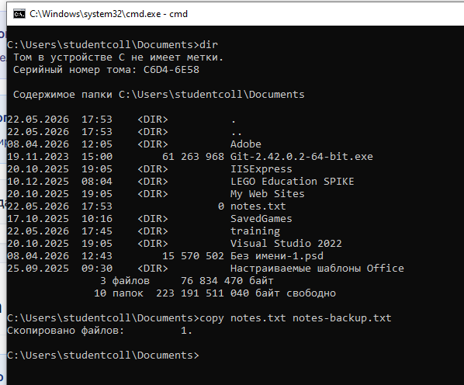
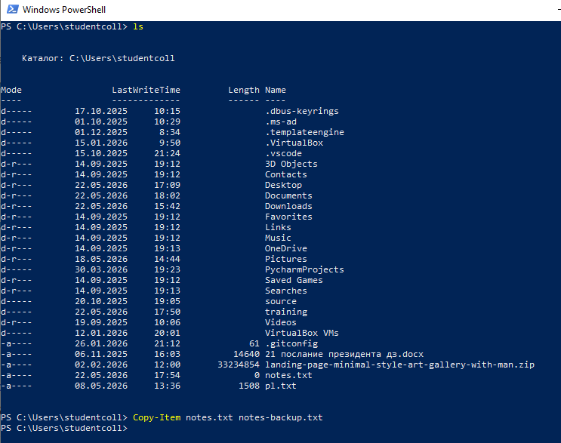
Скопировали notes.txt в notes-backup.txt.
Вопрос для самопроверки
В чём разница между копированием и перемещением?
Копирование создает дубликат файла в новом месте (оригинал остается), а перемещение переносит файл (оригинал исчезает из старой папки).

Задание 9. Удаление файла
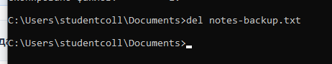
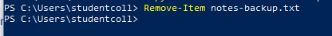
Удалили файл notes-backup.txt, который создали на прошлом шаге.
Вопрос для самопроверки
Куда попадает файл, удалённый из терминала, — в корзину или сразу навсегда?
Удаленный из терминала файл (командами rm или del) попадает сразу навсегда, минуя Корзину.

Задание 10. Переименование и перемещение
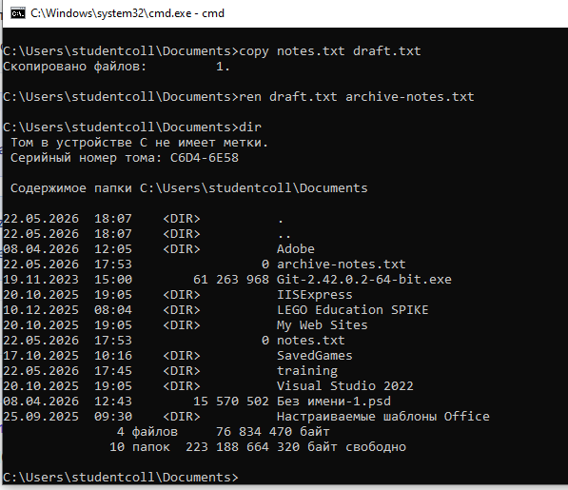
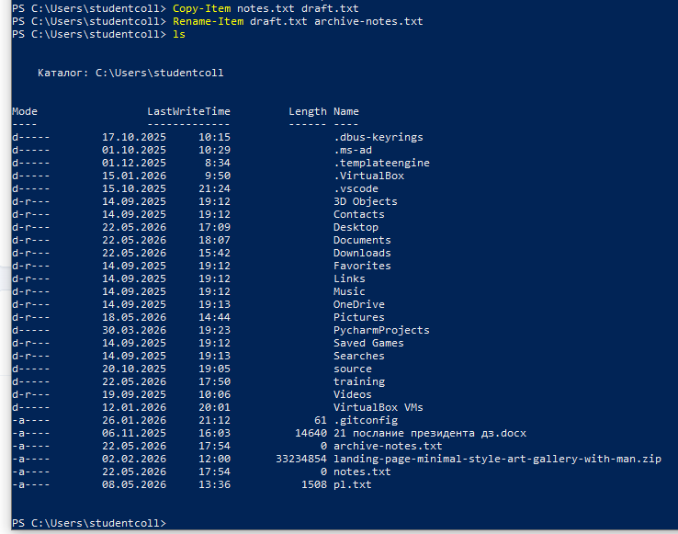
Создали временную копию notes.txt и переименовать её в archive-notes.txt.
Вопрос для самопроверки
Почему перемещение внутри одной папки фактически выглядит как переименование?
Потому что файл не меняет свое физическое местоположение на диске, меняется только его имя в таблице файловой системы.

